Архангельск  (8182)63-90-72  Астана  +7(7172)727-132  Белгород  (4722)40-23-64  Брянск  (4832)59-03-52  Владивосток  (423)249-28-31  Волгоград  (844)278-03-48  Вологда  (8172)26-41-59  Воронеж  (473)204-51-73  Екатеринбург  (343)384-55-89  Иваново  (4932)77-34-06 | Ижевск  (3412)26-03-58  Казань  (843)206-01-48  Калининград  (4012)72-03-81  Калуга  (4842)92-23-67  Кемерово  (3842)65-04-62  Киров  (8332)68-02-04  Краснодар  (861)203-40-90  Красноярск  (391)204-63-61  Курск  (4712)77-13-04  Липецк  (4742)52-20-81 | Магнитогорск  (3519)55-03-13  Москва  (495)268-04-70  Мурманск  (8152)59-64-93  Набережные Челны  (8552)20-53-41  Нижний Новгород  (831)429-08-12  Новокузнецк  (3843)20-46-81  Новосибирск  (383)227-86-73  Орел  (4862)44-53-42  Оренбург  (3532)37-68-04  Пенза  (8412)22-31-16 | Пермь  (342)205-81-47  Ростов-на-Дону  (863)308-18-15  Рязань  (4912)46-61-64  Самара  (846)206-03-16  Санкт-Петербург  (812)309-46-40  Саратов  (845)249-38-78  Смоленск  (4812)29-41-54  Сочи  (862)225-72-31  Ставрополь  (8652)20-65-13  Тверь  (4822)63-31-35 | Томск  (3822)98-41-53  Тула  (4872)74-02-29  Тюмень  (3452)66-21-18  Ульяновск  (8422)24-23-59  Уфа  (347)229-48-12  Челябинск  (351)202-03-61  Череповец  (8202)49-02-64  Ярославль  (4852)69-52-93
Россия, Казахстан и другие страны ТС доставка в любой город

сайт: giras.nt-rt.ru эл.почта: mailto:gsi@nt-rt.ru

КРАНЫ ШАРОВЫЕ

Краны шаровые предназначены для использования в качестве запорного устройства в трубопроводах с жидкими или газообразными, агрессивными или неагрессивными рабочими средами и выполнены согласно ТУ3742-001-73086009-2006.

Схема обозначения крана шарового ГИРАС™

КШ. Х. Х. ХХХ. ХХХ – ХХ
Исполнение: муфтовое – М
фланцевое – Ф
штуцерное – Ш
под приварку – П
Исполнение:
с электроприводом – Э
c пневмоприводом - Пн
ручное – нет обозначения
Диаметр условного прохода
DN (мм)
Давление условное
PN (кгс/см²)
Вариант исполнения
по стойкости к воздействию
окружающей и рабочей среды

Вариант исполнения по стойкости к воздействию окружающей и рабочей среды

Вариант исполнения | Обозначение | Основные применяемые материалы
Обычное | 00 | Углеродистые и низколегированные стали
Коррозионно-стойкое | 01 | Легированные и нержавеющие стали
Коррозионно-стойкое  ПИЩЕВОЕ | 11 | Легированные и нержавеющие стали
Хладостойкое | 02 | Хладостойкие стали
Специальные | 03 | Молибденсодержащие

Основные технические параметры и характеристики.

1. Давление номинальное (условное) PN МПа (кгс/см²):
1,6 (16) … 25 (250)
2. Проход условный (размер номинальный) DN (мм) :
6; 10; 15; 20; 25; 32; 40; 50; 65; 80; 100; 125; 150; 200;
3. Рабочая среда:
нефть и нефтепродукты, кислород, природный газ, вода, пар, воздух, агрессивные среды
4. Направление подачи рабочей среды:
любое
5. Герметичность затвора:
по классу А ГОСТ 9544–2005
6. Температура рабочей среды в зависимости от агрессивности среды варьируется в диапазоне:
от - 60 ⁰С до + 200 ⁰С
7. Климатическое исполнение кранов:
«У», «УХЛ», «ХЛ» по ГОСТ 15150– 69.
8. Полный средний срок службы
не менее 20 лет.
9. Наработка на отказ
не менее 4000 циклов («открыто-закрыто»)
10. Полный средний ресурс
не менее 20000 циклов
11. Средний срок сохранности (без эксплуатации)
не менее 12 месяцев
12. Гарантийный срок службы
24 месяца со дня ввода в эксплуатацию, но не более 30 месяцев со дня отгрузки заводом-изготовителем.

Материалы основных деталей по вариантам исполнений.

Наименование | Материалы для исполнения
Наименование | 00 | 01 | 11 | 02 | 03
Корпусные детали | Сталь 20 | 12Х18Н10Т | 12Х18Н10Т | 09Г2С | 10Х17Н13М2Т
Шар-пробка | 40Х13 | 40Х13 | 12Х18Н10Т | 40Х13 | 10Х17Н13М2Т
Шпиндель | 40Х13 | 40Х13 | 12Х18Н10Т | 40Х13 | 10Х17Н13М2Т
Шпиндельная гайка | Сталь 20 | 40Х13 | 12Х18Н10Т | 09Г2С | 10Х17Н13М2Т
Пружины | 60С2А | 40Х13 | - | 60С2А | -
Уплотнения по шару-пробке | Фторопласт Ф4 или Ф4К20
Уплотнения по шпинделю | Фторопласт Ф4 или Ф4К20, Резина В-14-1
Ручка | Сталь 20 или 25Л

КРАНЫ ШАРОВЫЕ МУФТОВЫЕ
КШ.М. ххх.ххх-хх
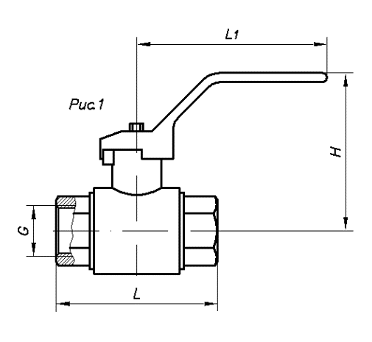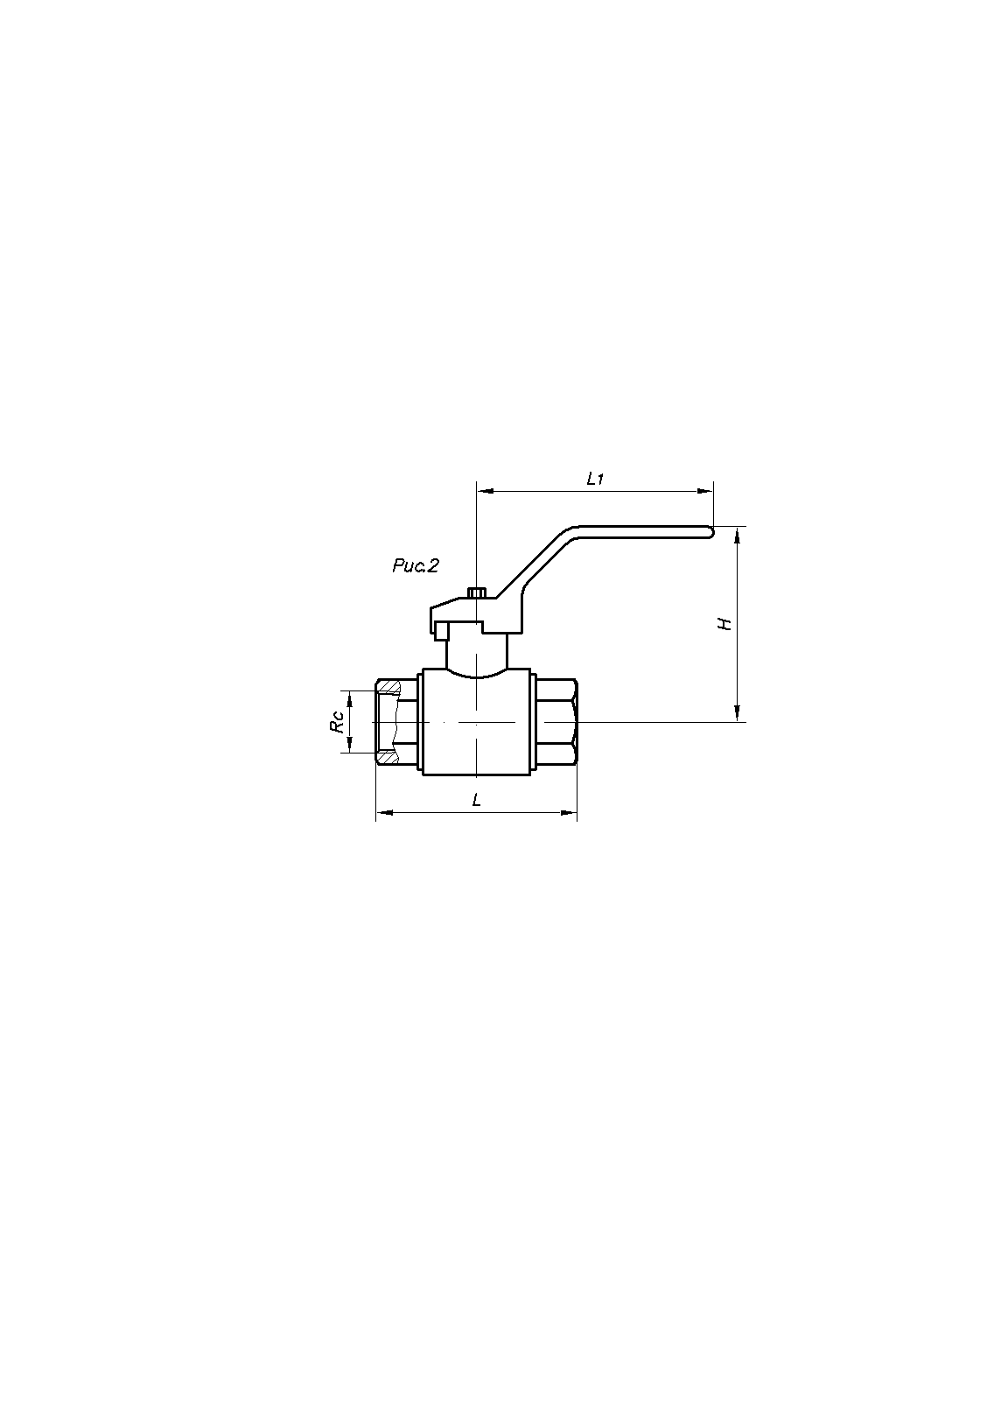
с трубной цилиндрической резьбой по ГОСТ 6357-81 (рис.1)
DN | PN | G | L | L1 | H | Масса
мм | кгс/см² | дюйм | мм | мм | мм | кг
6 | 16, 25, 40, 63, 80, 100, 160 | 1/4″ | 76 | 135 | 74 | 0,4
6 | 200, 250 | 1/4″ | 84 | 125 | 90 | 1,2
10 | 16, 25, 40, 63, 80, 100, 160 | 3/8″ | 76 | 135 | 74 | 0,4
10 | 200, 250 | 3/8″ | 84 | 125 | 90 | 1,2
15 | 16, 25, 40, 63, 80, 100, 160 | 1/2″ | 71 | 135 | 76 | 0,6
15 | 200, 250 | 1/2″ | 82 | 125 | 90 | 1,1
20 | 16, 25, 40, 63, 80, 100, 160, 200, 250 | 3/4″ | 86 | 125 | 89 | 1,1
25 | 16, 25, 40, 63, 80, 100, 160 | 1″ | 106 | 125 | 91 | 1,4
25 | 200, 250 | 1″ | 110 | 125 | 91 | 1,5
32 | 16, 25, 40, 63, 80, 100 | 1 ¹/₄″ | 120 | 200 | 121 | 2,6
32 | 160, 200, 250 | 1 ¹/₄″ | 193 | 200 | 121 | 3,0
40 | 16, 25, 40, 63, 80 | 1 ¹/₂″ | 142 | 200 | 122 | 3,2
50 | 16, 25, 40, 63, 80 | 2″ | 140 | 200 | 132 | 5,2
50 | 100 |  |  |  |  | 10,2
80 | 16, 24, 40 | 3″ | 192 | 400 | 184 | 13,7

с трубной конической резьбой ГОСТ 6211-81 (рис.2)
DN | PN | Rc | L | L1 | H | Масса
мм | кгс/см² | дюйм | мм | мм | мм | кг
6 | 16, 25, 40, 63, 80, 100, 160 | 1/4″ | 76 | 135 | 74 | 0,4
6 | 200, 250 | 1/4″ | 84 | 125 | 90 | 1,2
10 | 16, 25, 40, 63, 80, 100, 160 | 3/8″ | 76 | 135 | 74 | 0,4
10 | 200, 250 | 3/8″ | 88 | 125 | 90 | 1,2
15 | 16, 25, 40, 63, 80, 100, 160 | 1/2″ | 71 | 135 | 76 | 0,6
15 | 200, 250 | 1/2″ | 102 | 125 | 87 | 1,3
20 | 16, 25, 40, 63, 80,100 160, 200, 250 | 3/4″ | 105 | 125 | 89 | 1,3
25 | 16, 25, 40, 63, 80, 100, 160 | 1″ | 126 | 125 | 91 | 1,7
25 | 200, 250 | 1″ | 134 | 125 | 91 | 1,7
32 | 16, 25, 40, 63, 80, 100 | 1¹/₄″ | 150 | 200 | 121 | 2,7
32 | 160, 200, 250 | 1¹/₄″ | 193 | 200 | 121 | 3,1

КРАНЫ ШАРОВЫЕ ФЛАНЦЕВЫЕ СТЯЖНЫЕ
КШ.ФС. ххх.016-00

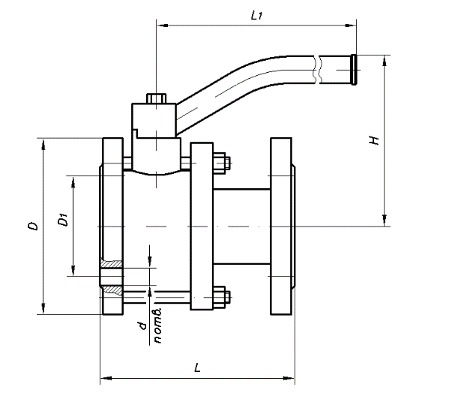
По умолчанию уплотнительная поверхность фланцев по ГОСТ 12815-80 исп.1
DN | PN | D | D₁ | d | n | L* | L₁ | H | Масса
мм | кг/см² | мм | мм | мм | кол. | мм | мм | мм | кг
50 | 16 | 160 | 125 | 18 | 4 | 180 | 200 | 120 | 9,5
65 | 16 | 180 | 145 | 18 | 4 | 200 | 400 | 175
80 | 16 | 195 | 160 | 18 | 4 | 210 | 400 | 175 | 17,0
100 | 16 | 215 | 180 | 18 | 8 | 230 | 400 | 190 | 21,0
150 | 16 | 280 | 240 | 22 | 8 | 310 | 500 | 195

*Строительная длина по требованию заказчика может быть увеличена

КРАНЫ ШАРОВЫЕ ШТУЦЕРНЫЕ
КШ.Ш.ххх.ххх-хх
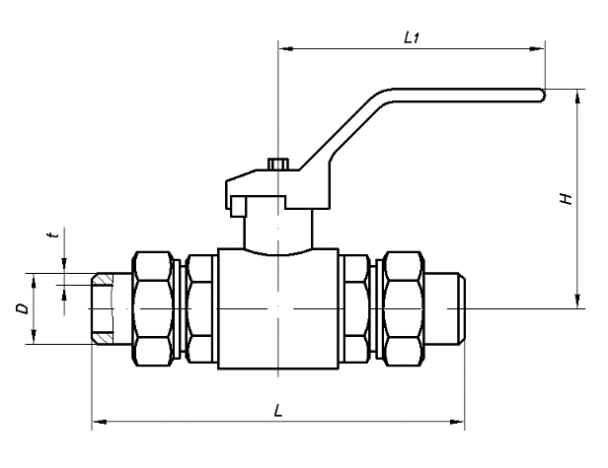
Соединение трубопровода по внутреннему конусу согласно ГОСТ 16078-70**

DN | PN | ** | Dхt | L | L1 | H | Масса
мм | кгс/см² |  | мм | мм | мм | мм | кг
6 | 16, 25, 40, 63, 80, 100, 160 | М24х1,5 | 10,5х2,25 | 164 | 135 | 74 | 0,8
6 | 200, 250 | М27х1,5 | 10,5х2,25 | 172 | 125 | 87 | 1,5
10 | 16, 25, 40, 63, 80, 100, 160 | М24х1,5 | 15х3,5 | 164 | 135 | 74 | 0,8
10 | 200, 250 | М27х1,5 | 15х2,5 | 172 | 125 | 87 | 1,5
15 | 16, 25, 40, 63, 80, 100, 160 | М27х1,5 | 19х3,5 | 160 | 135 | 76 | 0,9
15 | 200, 250 | М27х1,5 | 19х3,5 | 172 | 125 | 87 | 1,5
20 | 16, 25, 40, 63, 80,100, 160, 250 | М39х1,5 | 27х4 | 175 | 125 | 89 | 1,9
25 | 16, 25, 40, 63, 80, 100, 160 | М42х1,5 | 33,5х5,75 | 175 | 125 | 91 | 2,2
25 | 200, 250 | М42х1,5 | 33,5х5,75 | 188 | 125 | 91 | 2,4
32 | 16, 25, 40, 63, 80 | М48х1,5 | 39х4 | 210 | 200 | 121 | 3,5

КРАНЫ ШАРОВЫЕ ФЛАНЦЕВЫЕ
КШ.Ф. ххх.ххх-хх

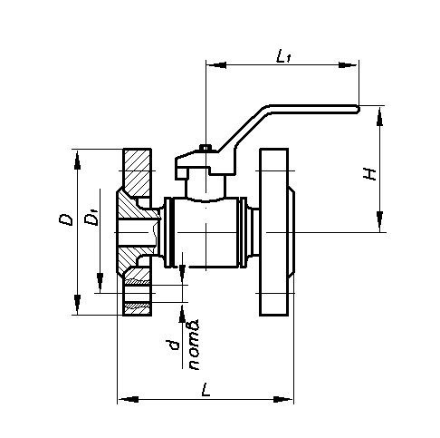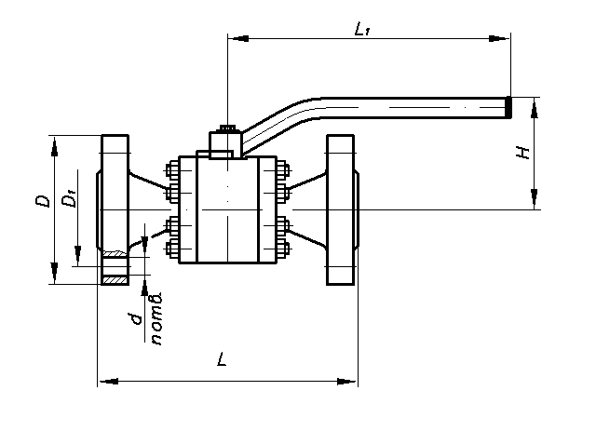
Рис.1 Рис.2

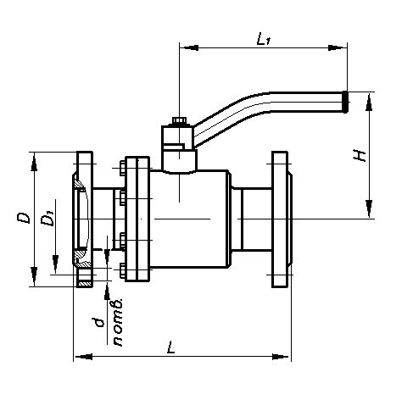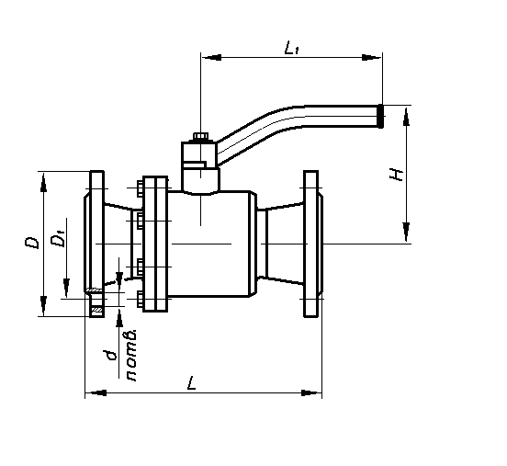
Рис.3 Рис.4*

Уплотнительная поверхность фланцев по ГОСТ 12815-80
По умолчанию на арматуре для РN 16, 25, 40 кг/см² - исп.1 по ГОСТ 12815-80,
для РN 63, 100, 160, 250 кг/см² –исп.9 по ГОСТ 12815-80
По требованию заказчика возможны исп. 3, 5 и 7 по ГОСТ 12815-80
По специальному заказу исп. 2, 4 и 8 по ГОСТ 12815-80

По требованию заказчика краны комплектуются:
ответными фланцами, прокладками и крепежом.

По умолчанию для кранов на РN 16, 25 кг/см² ответные фланцы согласно ГОСТ 12820-80,
для РN 40, 63, 100, 160 кг/см² -ГОСТ 12821-80,
для кранов на РN 250 кг/см² ответные фланцы на РN 200 кг/см² ГОСТ 12821-80

*При заказе согласовывать строительную длину.

DN | PN | Рис | D | D1 | d | n | L | L1 | H | Масса | Масса с КОФ
мм | кг/см² | - | мм | мм | мм | кол. | мм | мм | мм | кг | кг
10 | 16, 25, 40 | 1 | 90 | 60 | 14 | 4 | 117 | 135 | 74 | 1,8 | 4,0
10 | 63, 100 | 1 | 100 | 70 | 14 | 4 | 117 | 135 | 74 | 2,2 | 5,1
15 | 16, 25, 40 | 1 | 95 | 65 | 14 | 4 | 129 | 135 | 76 | 2,2 | 4,6
15 | 63, 100, 160 | 1 | 105 | 75 | 14 | 4 | 129 | 135 | 76 | 3,0 | 6,4
15 | 200 | 1 | 120 | 82 | 22 | 4 | 162 | 125 | 87 | 4,6 | 12,1
20 | 16, 25, 40 | 1 | 105 | 75 | 14 | 4 | 141 | 125 | 89 | 3,3 | 6,1
20 | 63, 100, 160 | 1 | 125 | 90 | 18 | 4 | 161 | 125 | 89 | 4,8 | 10,5
20 | 200 | 1 | 130 | 90 | 22 | 4 | 161 | 125 | 89 | 6,2 | 14,5
25 | 16, 25, 40 | 1 | 115 | 85 | 14 | 4 | 142 | 125 | 91 | 4,15 | 7,35
25 | 63, 80,100,160 | 1 | 135 | 100 | 18 | 4 | 142 | 125 | 91 | 5,85 | 12,65
25 | 200,250 | 1 | 150 | 102 | 26 | 4 | 170 | 125 | 91 | 8,4 | 21,3
32 | 16, 25, 40 | 1 | 135 | 100 | 18 | 4 | 154 | 200 | 121 | 5,9 | 11,4
32 | 63, 80, 100 | 1 | 150 | 110 | 22 | 4 | 154 | 200 | 121 | 6,8 | 16,2
32 | 160 | 2 | 150 | 110 | 22 | 4 | 288 | 200 | 121 | 14,9 | 23,4
32 | 200 | 2 | 160 | 115 | 26 | 4 | 288 | 200 | 121 | 17,7 | 31,0
40 | 16, 25, 40 | 1 | 145 | 110 | 18 | 4 | 166 | 200 | 122 | 7,4 | 13,6
40 | 63, 80, 100 | 1 | 165 | 125 | 22 | 4 | 166 | 200 | 122 | 9,7 | 21,1
40 | 160 | 2 | 165 | 125 | 22 | 4 | 310 | 320 | 132 | 20,0 | 31,9
40 | 200 | 2 | 170 | 124 | 26 | 4 | 310 | 320 | 132 | 22,5 | 39,5
50 | 16, 25, 40 | 1 | 160 | 125 | 18 | 4 | 200 | 200 | 132 | 10,7 | 18,2
50 | 63 | 1 | 175 | 135 | 22 | 4 | 200 | 320 | 134 | 12,4 | 24,8
50 | 80 | 1 | 195 | 145 | 26 | 4 | 200 | 320 | 134 | 17,6 | 35,2
50 | 100 | 2 | 195 | 145 | 26 | 4 | 262 | 320 | 134 | 20,0 | 37,7
50 | 160 | 2 | 195 | 145 | 26 | 4 | 323 | 400 | 160 | 30,6 | 49,4
50 | 200 | 2 | 210 | 160 | 26 | 8 | 363 | 400 | 160 | 40,0 | 73,4
65 | 16 | 3 | 180 | 145 | 18 | 4 | 300 | 400 | 170 | 16,2 | 25
65 | 25 | 3 | 180 | 145 | 18 | 8 | 300 | 400 | 170 | 16,2 | 26,4
65 | 40 | 4 | 180 | 145 | 18 | 8 | 266 | 400 | 170 | 17,1 | 28
80 | 16 | 3 | 195 | 160 | 18 | 4 | 300 | 400 | 184 | 20,9 | 30,2
80 | 25 | 3 | 195 | 160 | 18 | 8 | 300 | 400 | 184 | 21,6 | 33,5
80 | 40 | 4 | 195 | 160 | 18 | 8 | 288 | 400 | 184 | 24,3 | 37,7
80 | 63 | 2 | 210 | 170 | 22 | 8 | 360 | 450 | 175 | 43,0 | 64,6
80 | 80, 100 | 2 | 230 | 180 | 26 | 8 | 390 | 450 | 175 | 47,3 | 78,9
80 | 160 | 2 | 230 | 180 | 26 | 8 | 396 | 450 | 175 | 49,0 | 81,4
100 | 16 | 3 | 215 | 180 | 18 | 8 | 350 | 450 | 206 | 34,0 | 47,3
100 | 25 | 3 | 230 | 190 | 22 | 8 | 350 | 450 | 206 | 36,4 | 55,3
100 | 40 | 4 | 230 | 190 | 22 | 8 | 350 | 450 | 206 | 41,3 | 62,8
100 | 63 | 2 | 250 | 200 | 26 | 8 | 400 | 450 | 205 | 74,0 | 106,7
100 | 80, 100 | 2 | 265 | 210 | 30 | 8 | 440 | 450 | 205 | 82,0 | 128,1
100 | 160 | 2 | 265 | 210 | 30 | 8 | 446 | 450 | 205 | 84,0 | 131,6
125 | 16 | 3 | 245 | 210 | 18 | 8 | 362 | 450 | 231 | 55,1 | 68,6
125 | 25 | 3 | 270 | 220 | 26 | 8 | 362 | 450 | 231 | 59,0 | 87,3
125 | 40 | 4 | 270 | 220 | 26 | 8 | 362 | 450 | 231 | 60,3 | 92,0
150 | 16 | 4 | 280 | 240 | 22 | 8 | 370 | 450 | 242 | 57,4 | 80,7
150 | 25 | 4 | 300 | 250 | 26 | 8 | 390 | 450 | 242 | 78,1 | 114,7
150 | 40 | 4 | 300 | 250 | 26 | 8 | 390 | 450 | 242 | 79,1 | 116,8
150 | 63 | 2 | 340 | 280 | 33 | 8 | 558 | 500 | 232 | 148,0 | 219,5
150 | 100 | 2 | 350 | 290 | 33 | 12 | 598 | 500 | 232 | 165,0 | 270,2
200/  150 | 16 | 4 | 335 | 295 | 22 | 12 | 382* | 450 | 242 | 69,0 | 101/104
200/  150 | 25 | 4 | 360 | 310 | 26 | 12 | 416* | 450 | 242 | 80,0 | 125/133
200/  150 | 40 | 4 | 375 | 320 | 30 | 12 | 436* | 450 | 242 | 94,0 | 148

КРАНЫ ШАРОВЫЕ ПОД ПРИВАРКУ

КШ.П.ххх.хх-хх

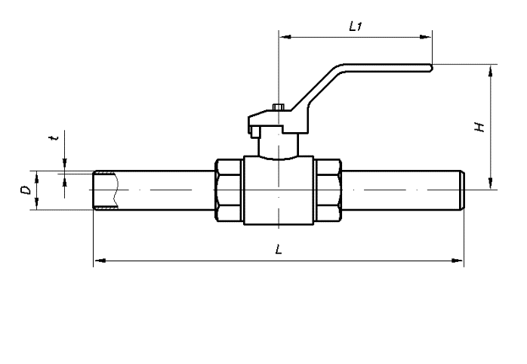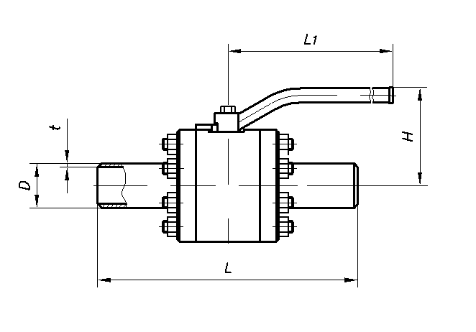

Рис.1 Рис.2

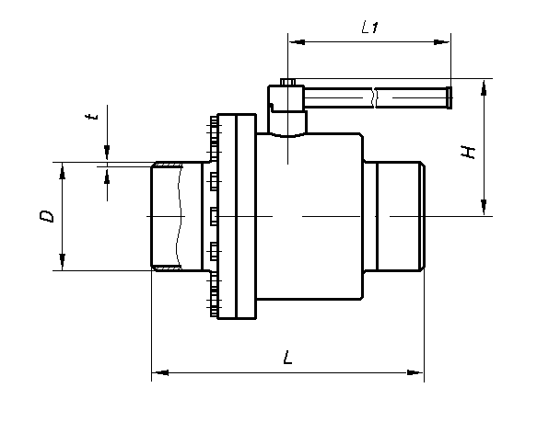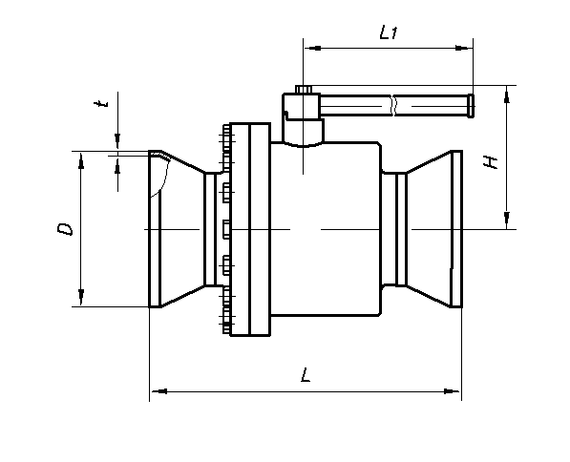

Рис.3 Рис.4

DN | PN | Рис. | Dхt | L | L1 | H | Масса
мм | кгс/см² | - | мм | мм | мм | мм | кг
10 | 16, 25, 40, 63, 80, 100, 160 | 1 | 14×2 | 223 | 135 | 74 | 0,6
10 | 200, 250 | 1 | 14×2 | 216 | 125 | 87 | 1,4
15 | 16, 25, 40, 63, 80, 100, 160 | 1 | 18×3 | 223 | 135 | 76 | 0,8
15 | 200, 250 | 1 | 18×3 | 216 | 125 | 87 | 1,4
20 | 16, 25, 40, 63, 80, 100,  160, 200, 250 | 1 | 27×4 | 260 | 125 | 89 | 1,85
25 | 16, 25, 40, 63, 80, 160 | 1 | 32×3,5 | 302 | 125 | 91 | 2,15
25 | 200, 250 | 1 | 32×5 | 310 | 125 | 91 | 2,5
32 | 16, 25, 40, 63, 80, 100 | 1 | 38×3,5 | 306 | 200 | 121 | 3,4
32 | 160, 200, 250 | 2 | 42×6 | 310 | 200 | 121 | 9,8
40 | 16, 25, 40, 63, 80, 100 | 1 | 45×3,5 | 330 | 200 | 122 | 4,2
40 | 160, 200, 250 | 2 | 49×7 | 310 | 320 | 140 | 13,3
50 | 16, 25, 40, 63, 80 | 1 | 57×5,5 | 320 | 200 | 132 | 6,7
50 | 100 | 2 | 57×5,5 | 320 | 320 | 132 | 12,0
50 | 160, | 2 | 57×5,5 | 350 | 400 | 160 | 18,8
50 | 200, 250 | 2 | 62×8 | 350 | 400 | 160 | 19,0
65 | 16, 25 | 3 | 76×5 | 290 | 400 | 133 | 9,5
65 | 40 |  |  |  |  |  | 10,8
80 | 16, 25 | 3 | 89×4 | 290 | 400 | 146 | 13,5
80 | 40 |  |  |  |  |  | 15,9
80 | 63, 80, 100, 160 | 2 | 89×7,5 | 340 | 450 | 175 | 28,8
100 | 16, 25 | 3 | 108×5 | 340 | 450 | 168 | 24,6
100 | 40 |  |  |  |  |  | 28,1
100 | 63, 80, 100, 160 | 2 | 110×9 | 350 | 450 | 205 | 55,0
125 | 16, 25, 40 | 3 | 133×5 | 350 | 450 | 195 | 42,3
150 | 16 | 3 | 159×6,5 | 400 | 450 | 203 | 45,0
150 | 25, 40 |  |  |  |  |  | 57,0
150 | 63, 80, 100 | 2 | 161×12,5 | 414 | 500 | 232 | 102,0
200/150 | 16, 25, 40 | 4 | 219×10 | 530 | 450 | 203 | 71,0

КРАН ШАРОВОЙ ТРЕХХОДОВОЙ ПОД МАНОМЕТР
КШ.Мн.015.ххх-хх
Кран шаровой под манометр с ручным управлением предназначен для установки перед манометрическим прибором с целью его замены без останова технологического процесса.
Кран обеспечивает поступление среды к манометру при положение «открыто» (ручка вдоль крана), поворот ручки по часовой стрелке на 45° перекрывает подачу среды к манометру и осуществляет сброс давления из полости манометра в открытый дренаж. В положение «закрыто» (ручка перпендикулярна корпусу крана) прекращена подача среды, как в полость манометра, так и в дренаж

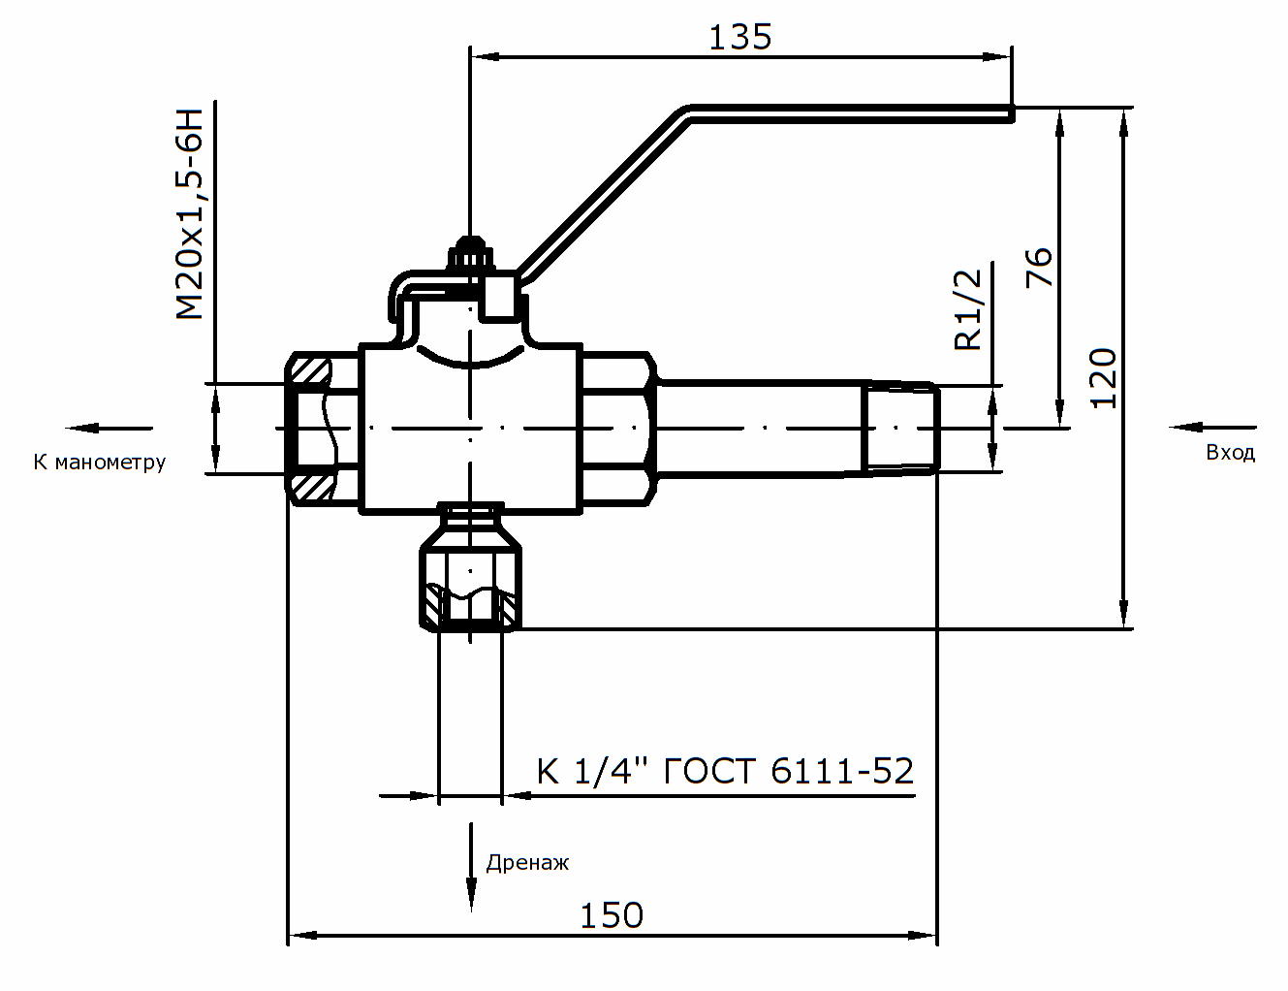
РN 16, 25, 40, 63, 80, 100, 160 кгс/см²
Масса 0,8кг
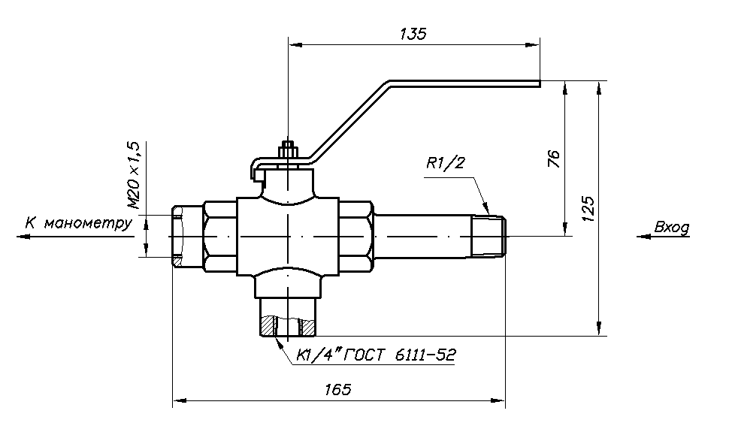

РN 200, 250 кгс/см²
Масса 1 кг

КРАНЫ ШАРОВЫЕ С ЭЛЕКТРО-
И ПНЕВМОПРИВОДАМИ
Краны предназначены для использования в качестве запорного устройства в трубопроводах с жидкими или газообразными рабочими средами. Дистанционное управление кранами осуществляется с помощью электро- или пневмоприводов.
Конструктивное исполнение шаровых кранов под электро- или пневмопривод соответствует шаровым кранам с ручным управлением (крепление привода к крану - фланцевое).
Привод подбирается исходя из максимального крутящего момента на шпинделе шарового крана (Нм)

PN  DN | 16 | 25 | 40 | 63 | 80 | 100 | 160 | 250
10
15 | 25
20 | 25 | 25 |  | 40 | 40 | 40
25 | 25 | 40 | 40
32 | 40
40 | 40
50 | 100 | 100 | 160 | 250 | 300 | 300 | 420
80 | 150 | 160 | 220 | 300 | 320 | 320
100 | 160 | 250 | 320
150 | 320 | 320 | 360 |  | 500
200/150 | 320 | 320 | 400

Шаровые краны комплектуются:

- неполноповоротными электроприводами производства:
Курского ОАО «ПРИБОР» типа МЗО, МЗОВ, МБО и МБОВ,
ОАО «АБС ЗЭиМ Автоматизация» г. Чебоксары типа МЭОФ,
«AUMA» типа SG иSGEхC,
«ROTORK» типа IQ.

- пневмоприводами производства:
«FESTO» типа DRE и DRD,
«AIR TORQUE» типа AT,
«ACTUATECH» типа GD GS

Архангельск  (8182)63-90-72  Астана  +7(7172)727-132  Белгород  (4722)40-23-64  Брянск  (4832)59-03-52  Владивосток  (423)249-28-31  Волгоград  (844)278-03-48  Вологда  (8172)26-41-59  Воронеж  (473)204-51-73  Екатеринбург  (343)384-55-89  Иваново  (4932)77-34-06 | Ижевск  (3412)26-03-58  Казань  (843)206-01-48  Калининград  (4012)72-03-81  Калуга  (4842)92-23-67  Кемерово  (3842)65-04-62  Киров  (8332)68-02-04  Краснодар  (861)203-40-90  Красноярск  (391)204-63-61  Курск  (4712)77-13-04  Липецк  (4742)52-20-81 | Магнитогорск  (3519)55-03-13  Москва  (495)268-04-70  Мурманск  (8152)59-64-93  Набережные Челны  (8552)20-53-41  Нижний Новгород  (831)429-08-12  Новокузнецк  (3843)20-46-81  Новосибирск  (383)227-86-73  Орел  (4862)44-53-42  Оренбург  (3532)37-68-04  Пенза  (8412)22-31-16 | Пермь  (342)205-81-47  Ростов-на-Дону  (863)308-18-15  Рязань  (4912)46-61-64  Самара  (846)206-03-16  Санкт-Петербург  (812)309-46-40  Саратов  (845)249-38-78  Смоленск  (4812)29-41-54  Сочи  (862)225-72-31  Ставрополь  (8652)20-65-13  Тверь  (4822)63-31-35 | Томск  (3822)98-41-53  Тула  (4872)74-02-29  Тюмень  (3452)66-21-18  Ульяновск  (8422)24-23-59  Уфа  (347)229-48-12  Челябинск  (351)202-03-61  Череповец  (8202)49-02-64  Ярославль  (4852)69-52-93
Россия, Казахстан и другие страны ТС доставка в любой город

сайт: giras.nt-rt.ru эл.почта: mailto:gsi@nt-rt.ru

